- 网址www.hgsyzx.zjut.edu.cn
- 账号：学生个人学号。
- 密码：学生个人学号。
- 身份：学生。
- 输入验证码。
- 用户登录。
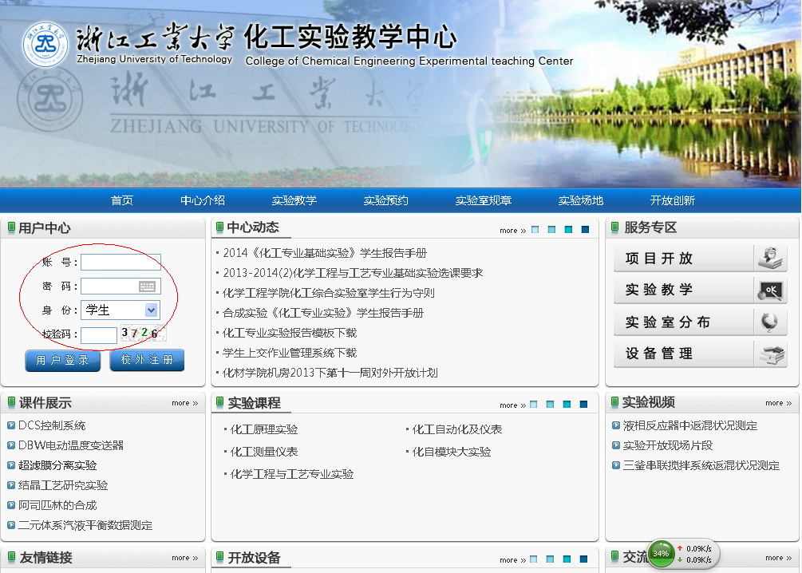

7. 进入个人中心 。
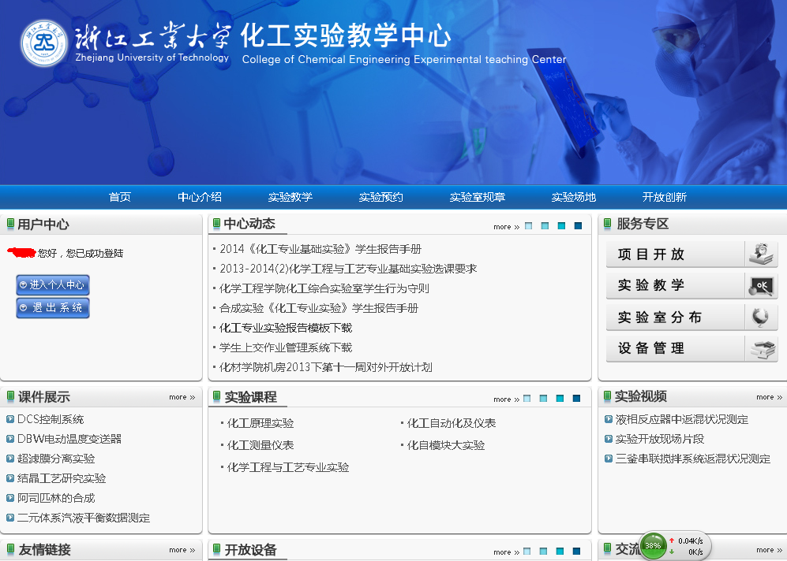
8. 填写完整个人资料，邮箱，电话必填。
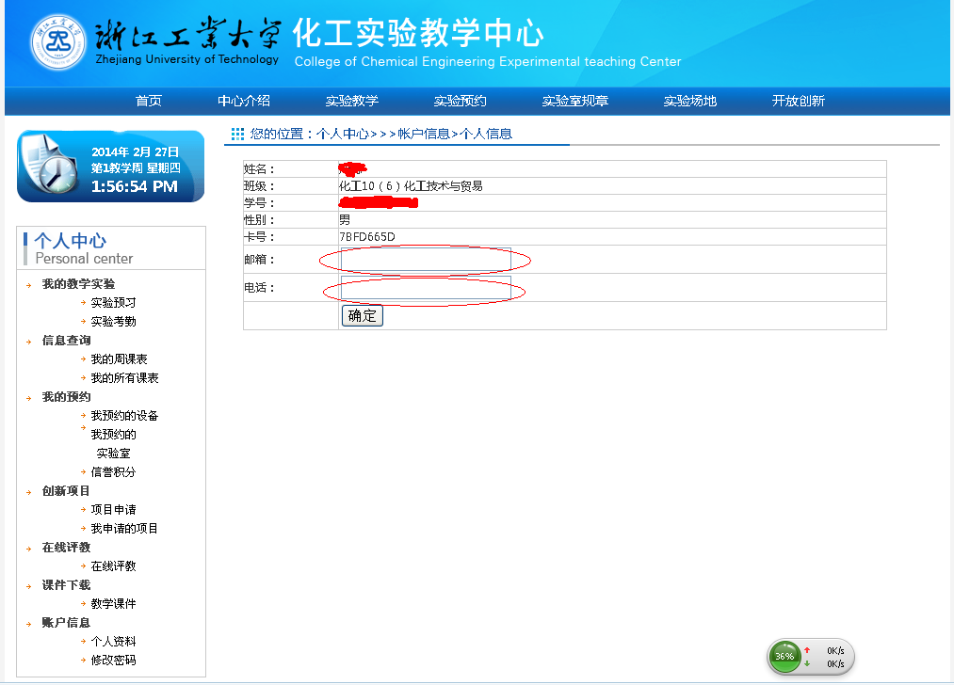

9. 点击实验预约，进入实验室预约。
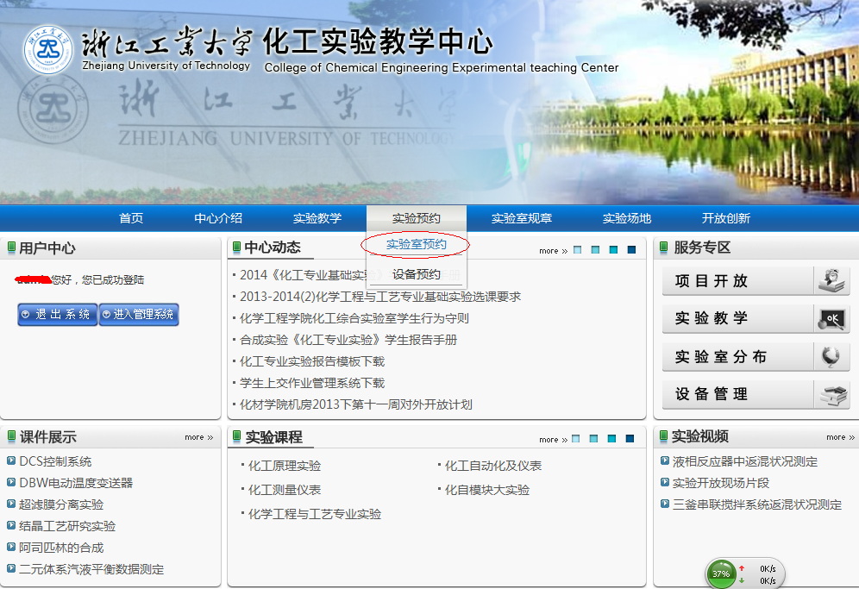
10.点击马上预约
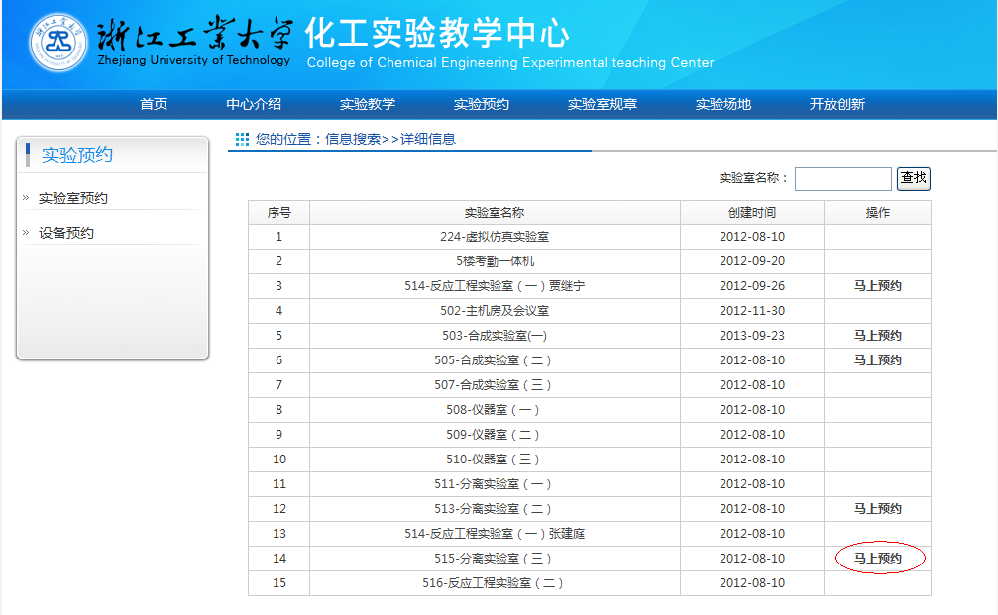

11.进入预约界面，注意（1）实验是选修/必修，（2）实验开始时间。
在已开放，且有空位置并且符合自己的课程安排下，点击日期，进入下一步预约。
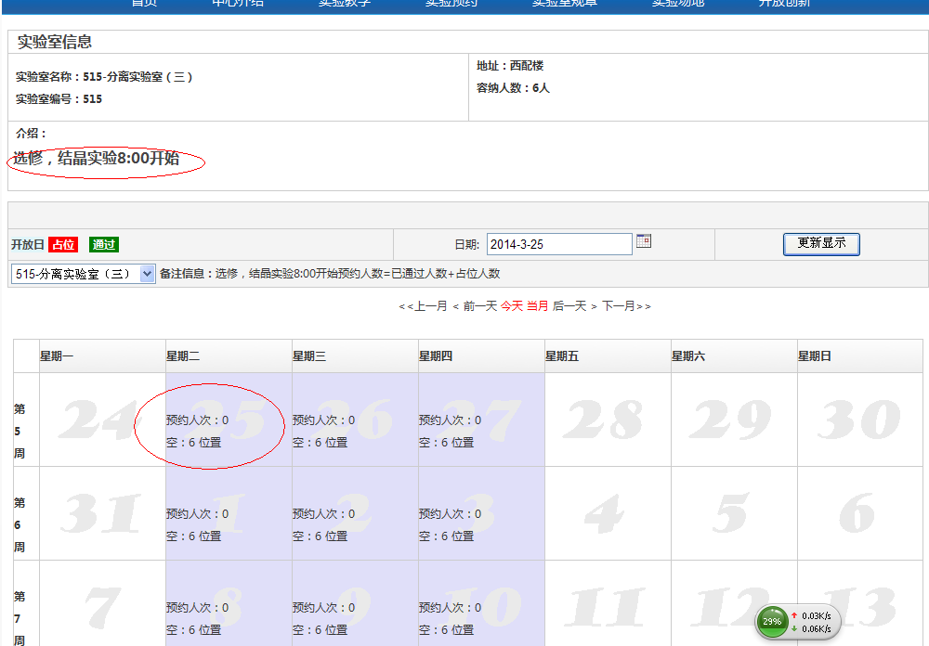

12.注意实验日期，实验房间，选取空的座位，勾选时间从8点~14点，最后提交预约。
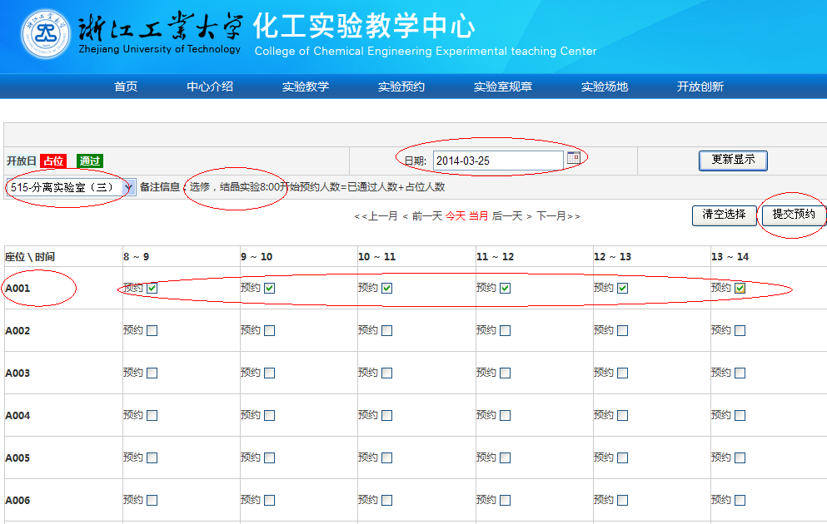
13.填写实验内容，点击预约。
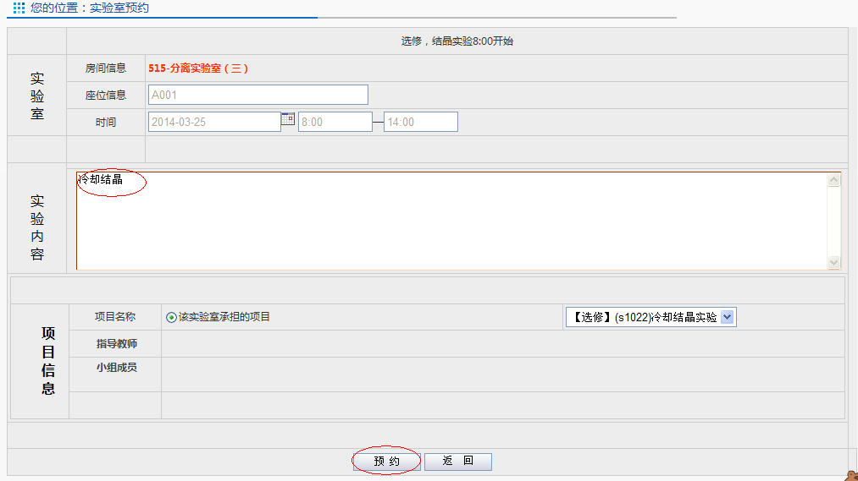

14. 预约成功
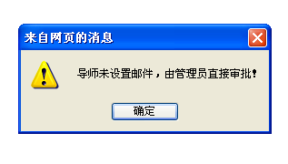
15. 返回个人中心，点击我预约的实验室，查看自己预约的实验是否符合要求，如不符合要求，请及时更改。
